УО «Белорусский государственный университет информатики и радиоэлектроники»

Кафедра ПОИТ

Отчет по лабораторной работе № 2

по предмету «Теория информации»

Вариант 9

Выполнил:

Жигимонт А.Н

Гр. 351003

Проверил:

Болтак С. В.

Минск 2025

Тесты:

1. Шифрование фотографии:

Скриншот фото с файлом:

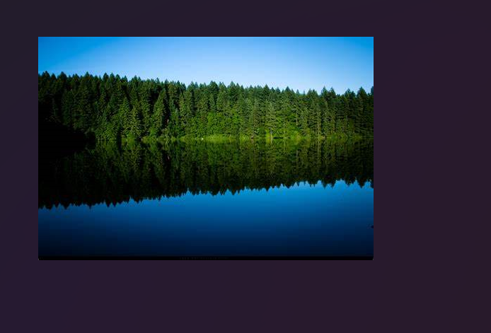

**Результат работы программы:**

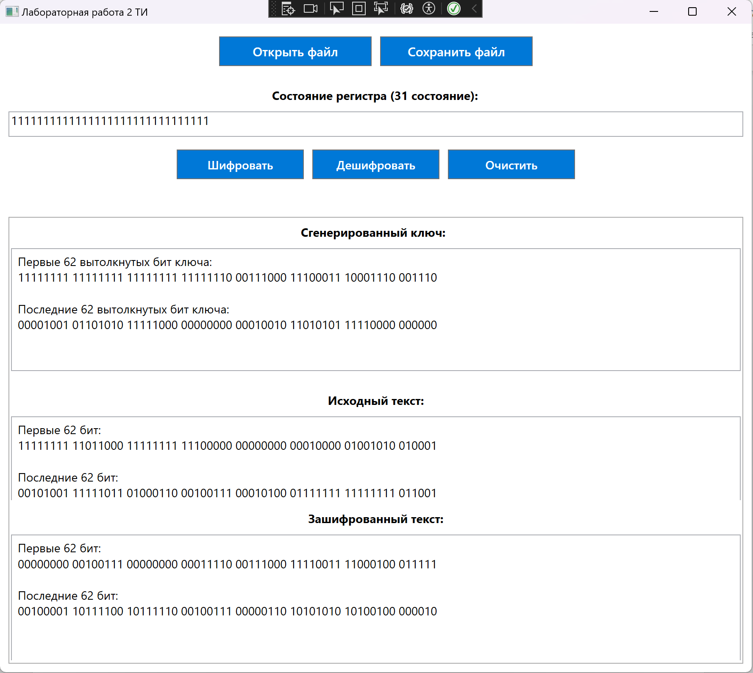

Демонстрация расшифровки зашифрованной картинки:

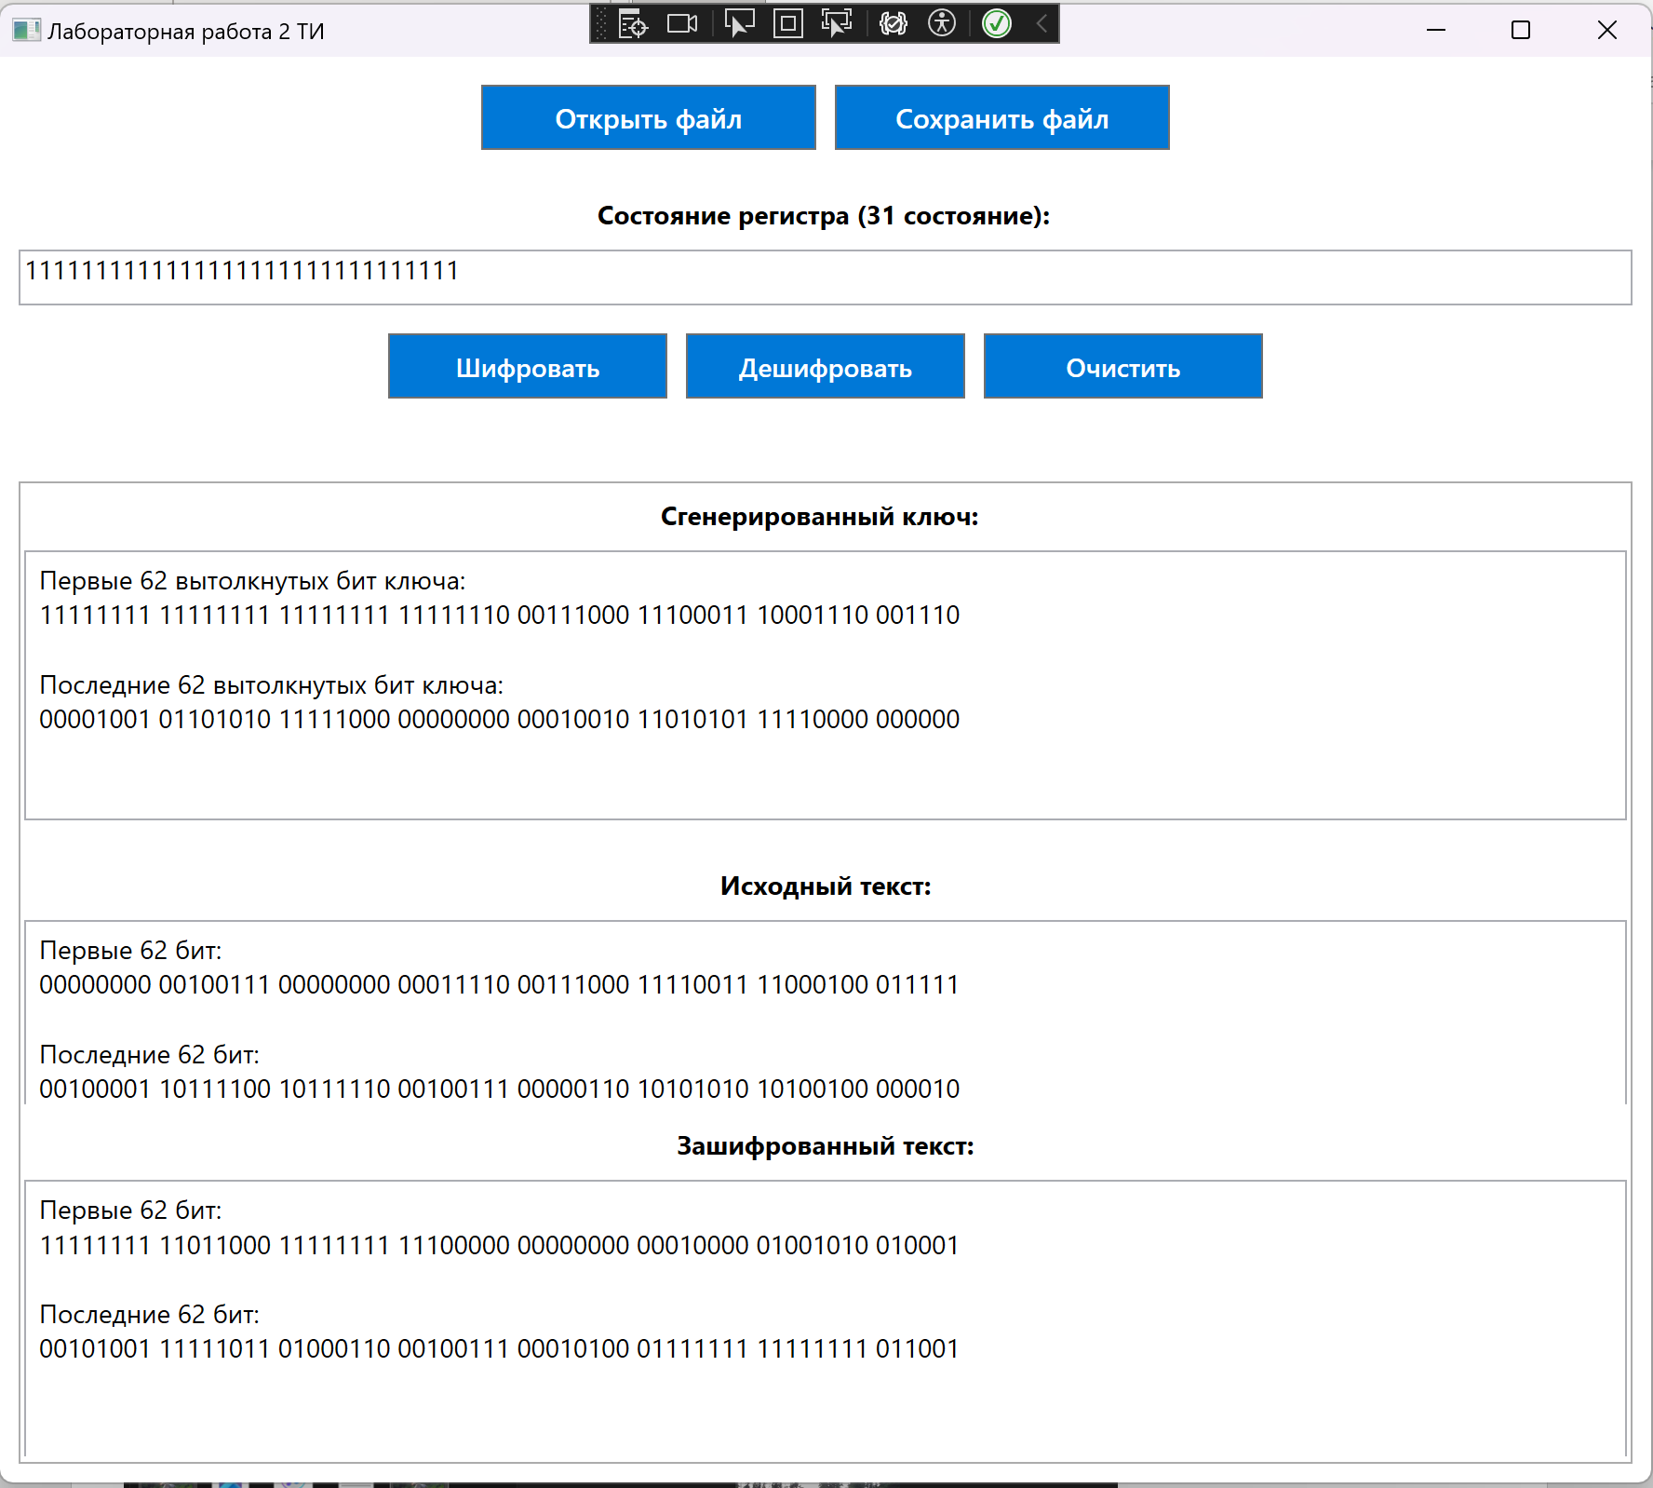

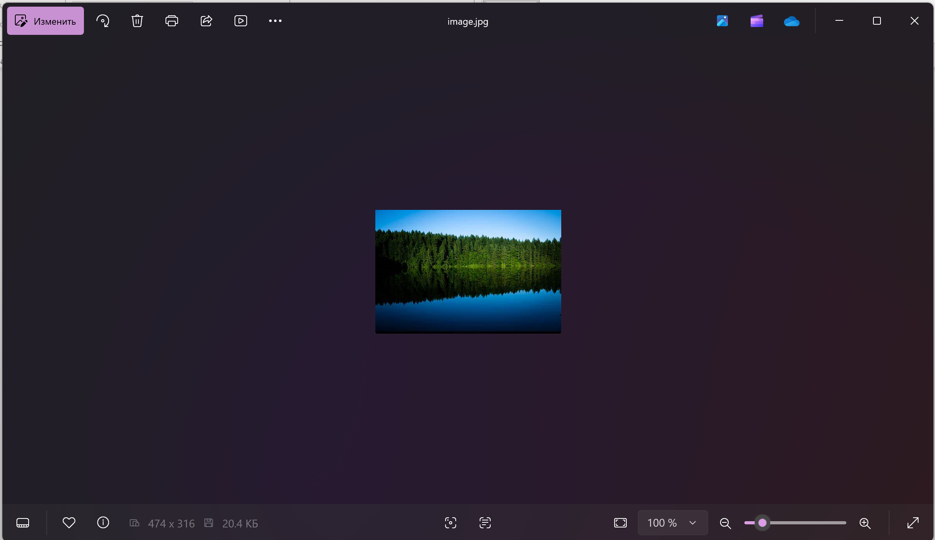

Шифрование текстового файла:

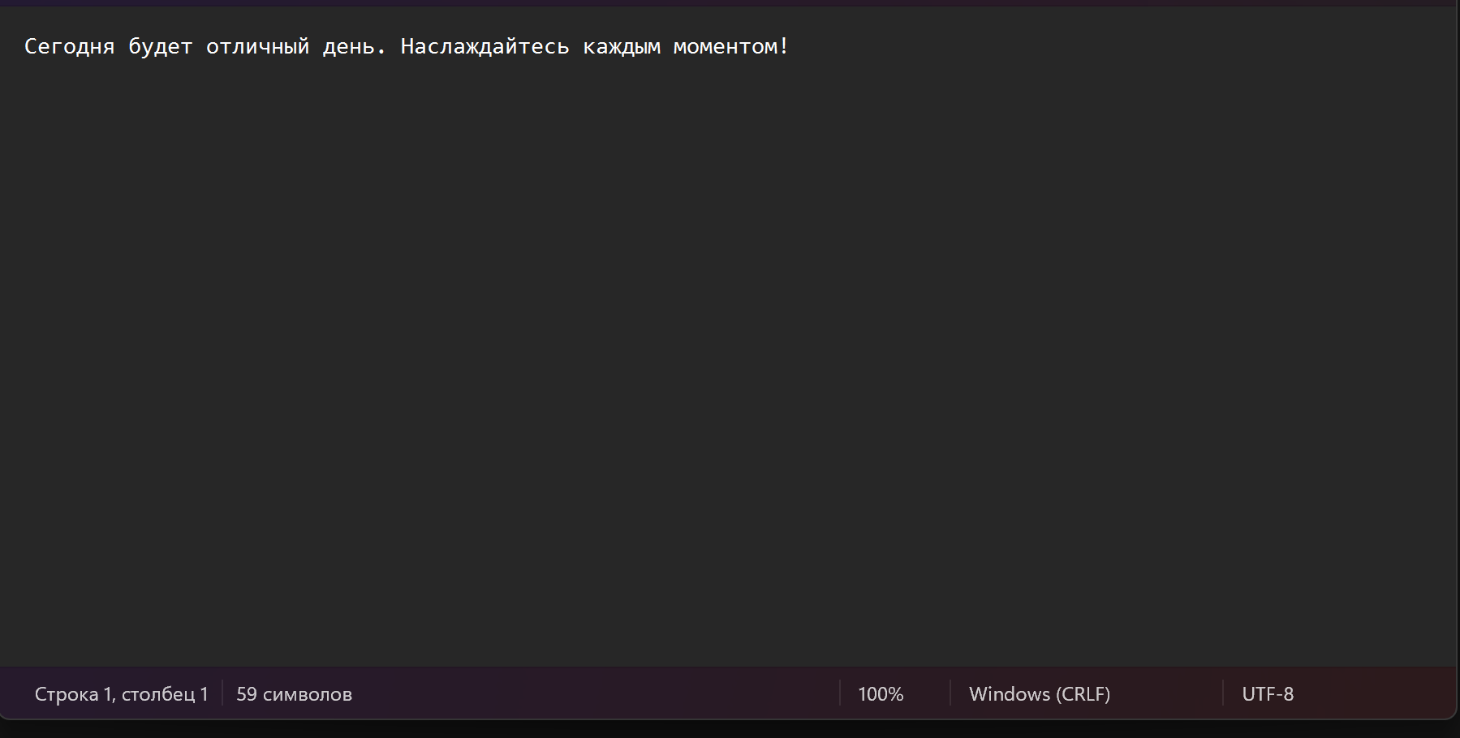

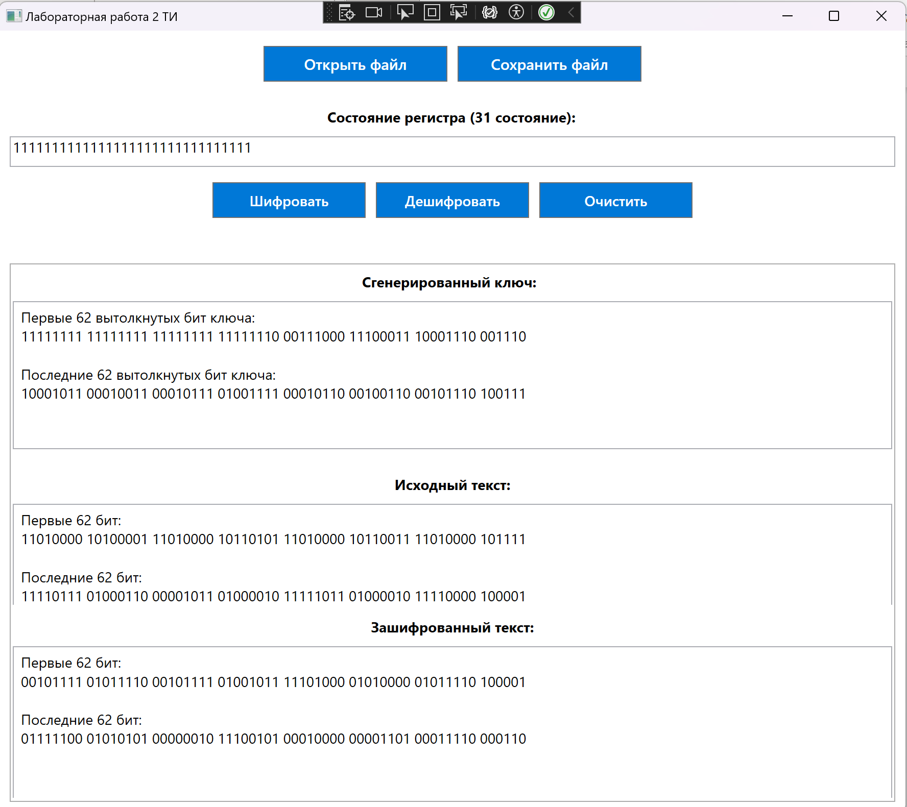

Результат работы программы:

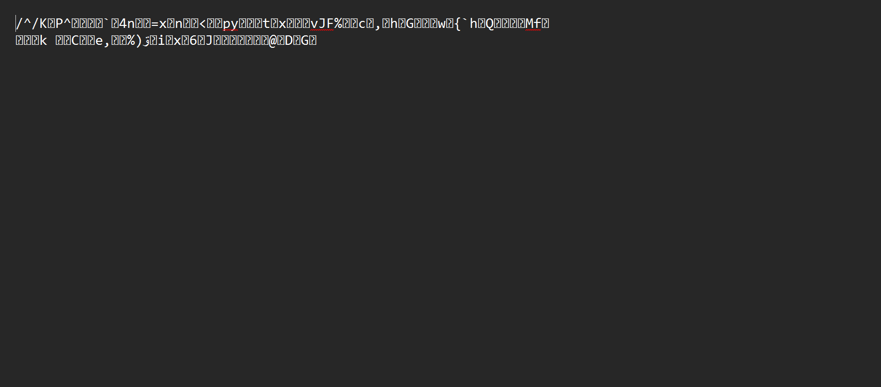

Тест дешифрирование текстовых данных:

